

**BİLGİLER**

**İsim:** Berkcan Tezcaner

**Öğrenci No:** 1600001429  
**Öğretim Görevlisi:** Aydın Demiriz

**Eğitim Kurumu:** İstanbul Kültür Üniversitesi

**Fakülte:** Fen-Edebiyat Fakültesi

**Bölüm:** Matematik-Bilgisayar Bilimleri

|  |  |
| --- | --- |
| https://pngimg.com/uploads/php/php_PNG43.png  https://cdn.webrazzi.com/uploads/2013/11/logo-mysql.png    **İnternet Teknolojileri ve Web Programlama**  PHP ve MYSQL ile Kullanıcı Girişli Web Sitesi Projesi |  |
|  |  |

## Uygulamanın Genel Görünümü ve İlk İzlenimler

Öncelikle Uygulamamızın tasarımını kullanıcı girişi yapmadan tanıyalım

### Ana Sayfa

 Uygulamamın genel yapısı 3 temel öğeden oluşuyor:

* Header: Kullanıcının sitede navigasyonunu sağlayan kullanışlı bar
  + Sol Tarafında; Uygulama Logosu, Ana Sayfa, Haberler, Profil tuşlarını
  + Sağ Tarafında; Giriş Yap, Kayıt Ol tuşlarını barındırıyor
  + Main View’den hemen önce giriş diyaloğu
* Main View: Kullanıcılara göstereceğimiz içeriklerin bulunduğu bölge
* Footer: Kısa Bilgi

Şimdi bu alt menülerin içeriklerine bakalım

### Haberler

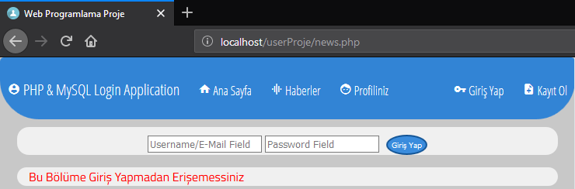

### Profiliniz

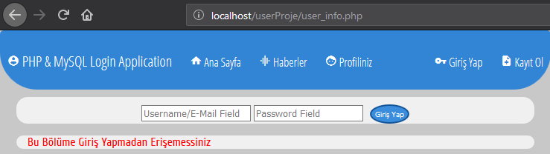

Görüldüğü üzere giriş yapmamış kullanıcının erişim izni olmadığından içerikleri görüntüleyemiyor. Giriş Yap formu ise header’a bağlı olduğundan bütün sayfalarımızdan giriş yapabilme imkanı sağlıyor

### Kayıt Ol

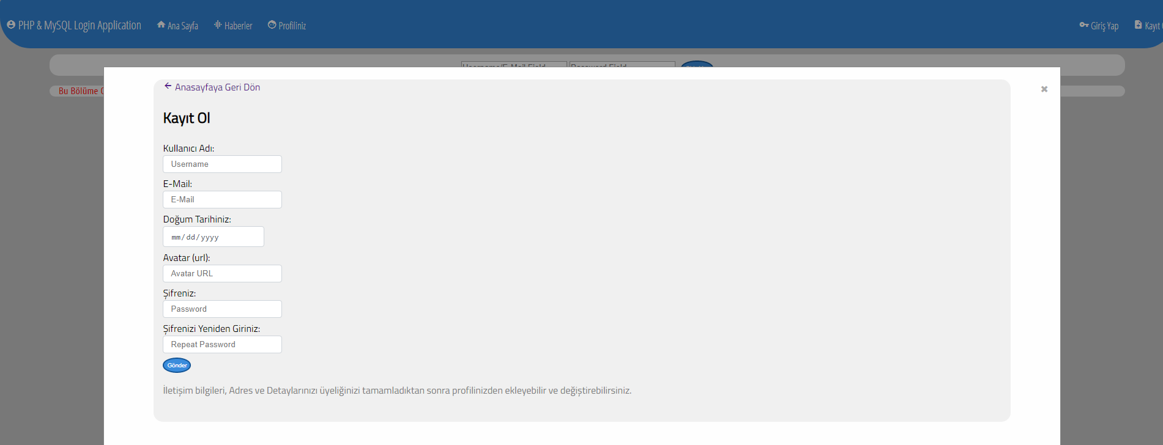

Kullanıcının daha çabuk kayıt olabilmesi için ekstra bilgileri üyelik tamamlandıktan sonra girebileceğini belirtiyoruz

Kayıt Ol tuşu ise modal şeklinde önplana bir kayıt formu çıkarmakta. Şimdi de baktığımız içeriğin kod kısmına bakalım

### Bazı kodlar

#### header.php



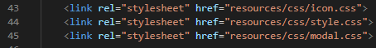

Kullanılan stylesheetler. İkon paketi olarak Google’ın Material ikon paketini tercih ettim, yazı tipleri ise Google Fonts’tan geliyor.

Normal Sayfalarda ise kodlar şu şekilde;

#### index.php

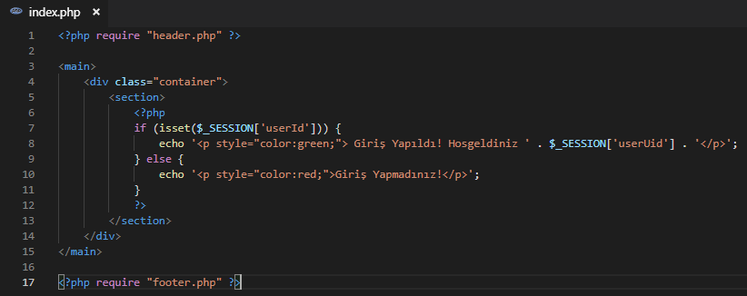

Hemen hemen tüm sayfaların yapısı bu şekilde. Php aracılığıyla require ile sayfanın başına header.php ortasına koymak istediğimiz içeriğimiz ve en alta ise footer.php dosyamız

#### news.php

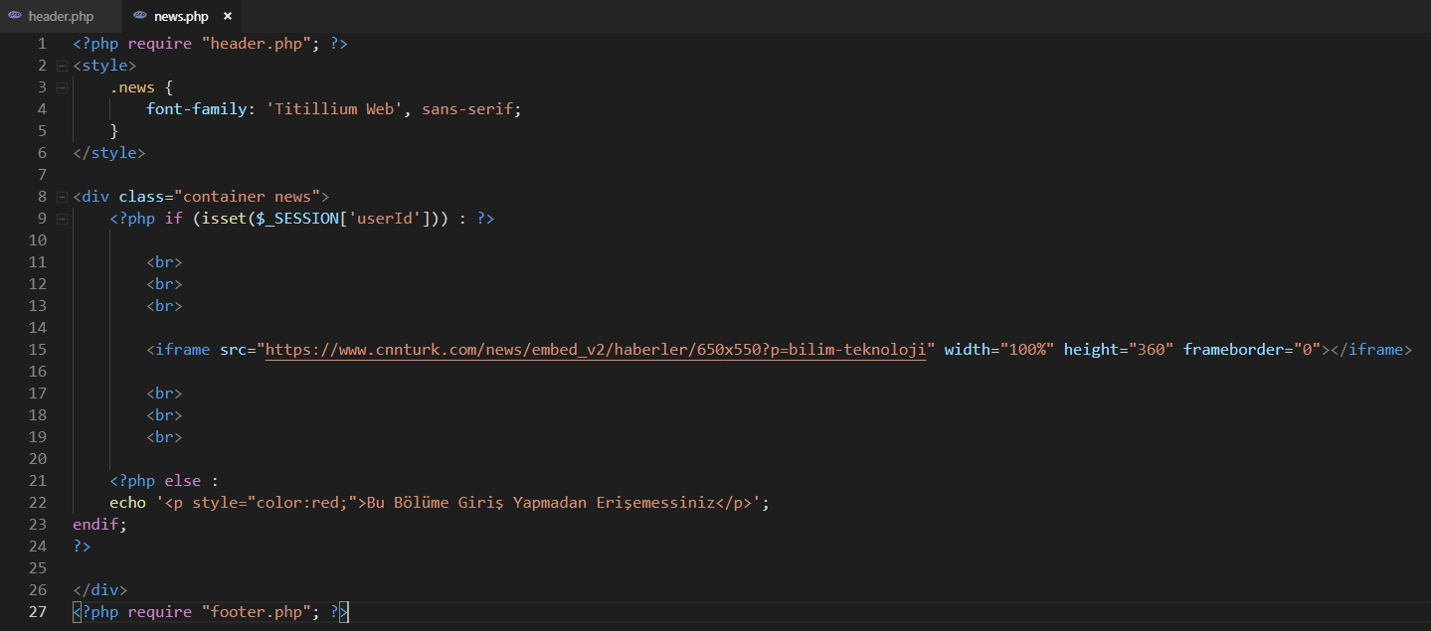

#### profil.php

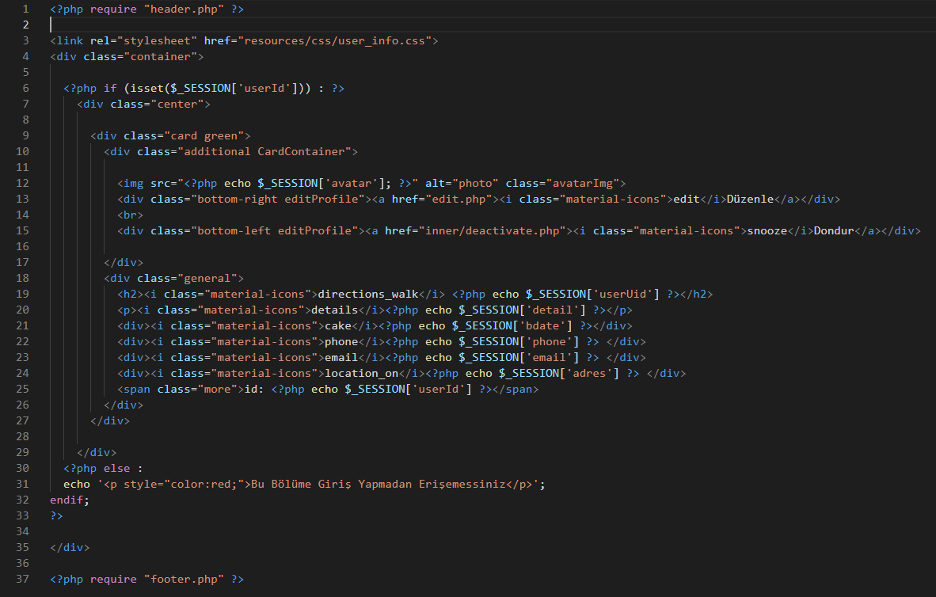

#### signup.php

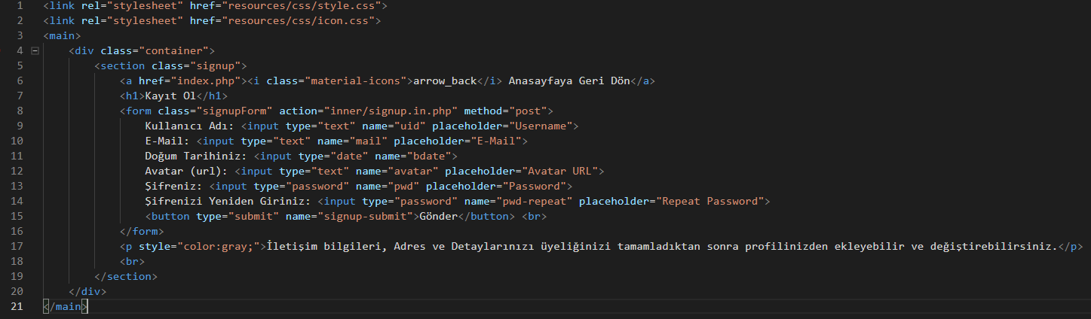

#### footer.php

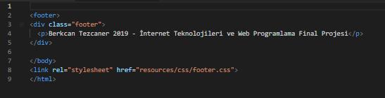

header.php’de açmış olduğumuz body ve html etiketlerini kapatmayı unutmuyoruz

## Üyelik ve Kullanıcı Girişi

Kullanıcı üyeliği ve giriş sistemine geçmeden önce veritabanımız tanıyalım

### Veritabanı

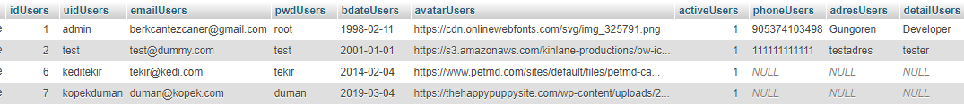

Users tablom

* idUsers: kullanıcıları idleri. Her yeni kullanıcı için bir önce yaratılan kullanıcının id’si+1 şeklinde oluşur
* uidUsers: kullanıcının unique kullanıcı ismi. Başkasıyla paylaşılamaz
* emailUsers: eposta
* pwdUsers: kullanıcının şifresi
* bdateUsers: kullanıcının doğum günü. Date formatında saklanmakta
* avatarUsers: kullanıcının istediği profil resminin url’i
* activeUsers: kullanıcının aktiflik durumu. Kullanıcı hesabını dondurmaya karar verirse kullanılacak
* phoneUsers: kullanıcının telefon numarası
* adresUsers: kullanıcının adresi
* detailUsers: kullanıcının kendisi hakkında girmek istediği bilgiler

Şimdi yeni bir kullanıcı oluşturalım;

### Üyelik Almak

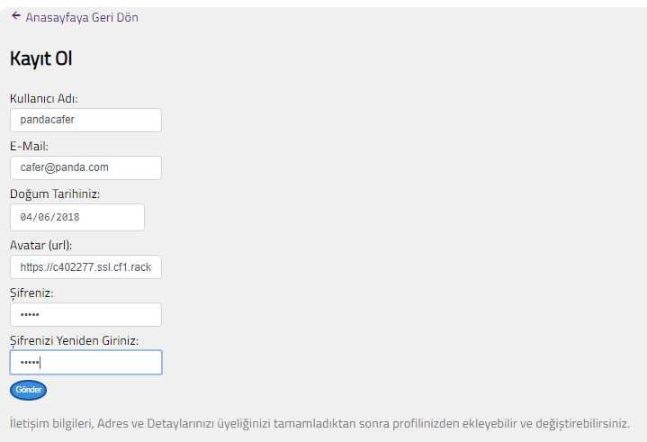



Adres çubuğunda başarılı mesajını gördükten sonra anasayfaya geri dönebiliriz. Fakat öncelikle yanlış durumlara bakalım

 Boş bırakılmış zorunlu alanlar var

 Kullanıcı ismi daha önce alınmış

 Eposta yanlış formatta

 İlk girilen şifreyle ikinci şifre tutmuyor

Bu fonksiyonlarımızın hepsi signup.in.php dosyasında tutuluyor:

#### signup.in.php

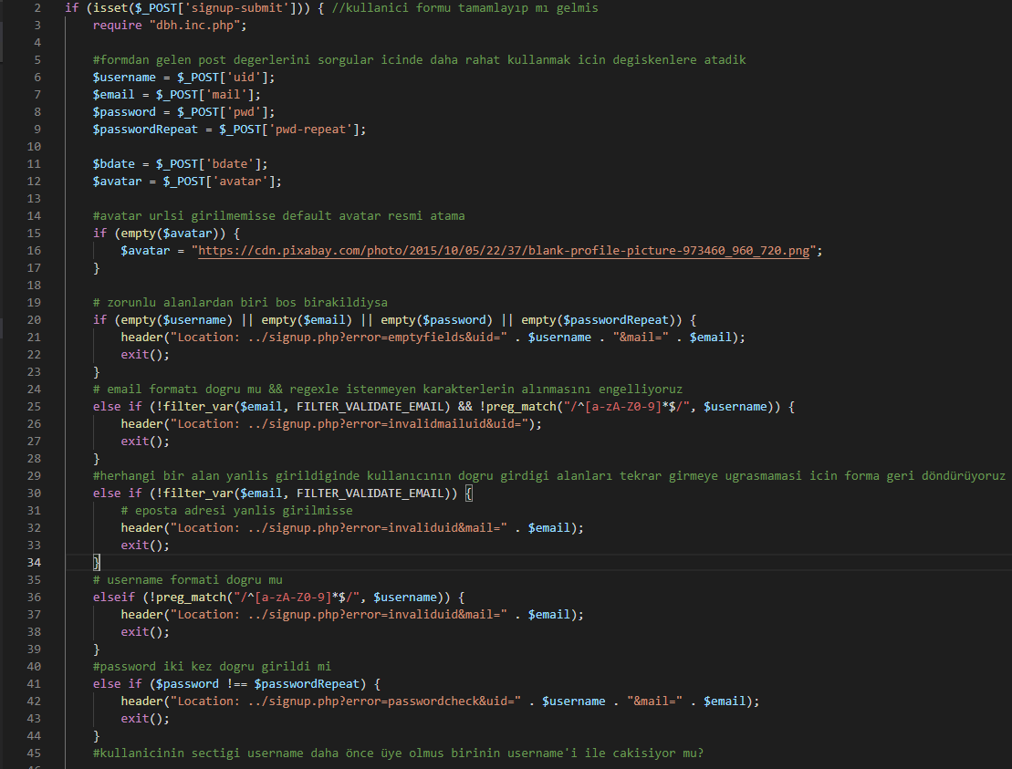

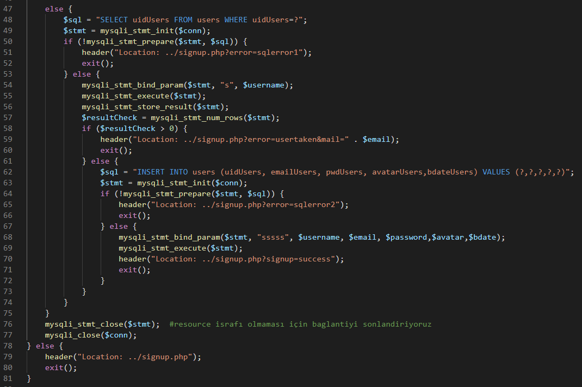

Şimdi giriş yapıp kullanıcının gözünden sitemize bakalım

### Giriş

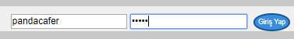Kullanıcı isterse kullanıcı ismi ile,

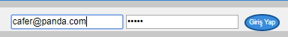 isterse eposta adresiyle giriş yapabiliyor

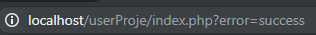 kullanıcı adı ve parola doğru



kullanıcı adı doğru, şifre yanlış

 kullanıcı veritabanında bulunamadı

Bu fonksiyonlarımızın hepsi login.in.php’de tutuluyor

#### login.in.php

kullanıcının girdiği bilgileri kontrol edip giriş yapmasını sağlayan fonksiyon

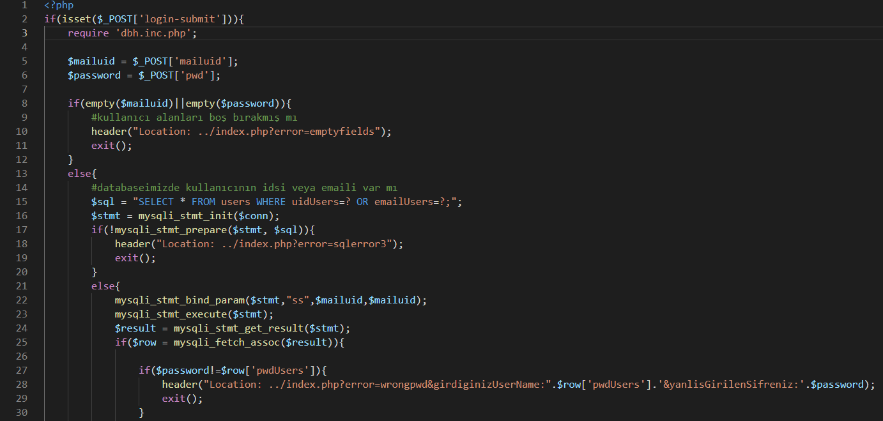

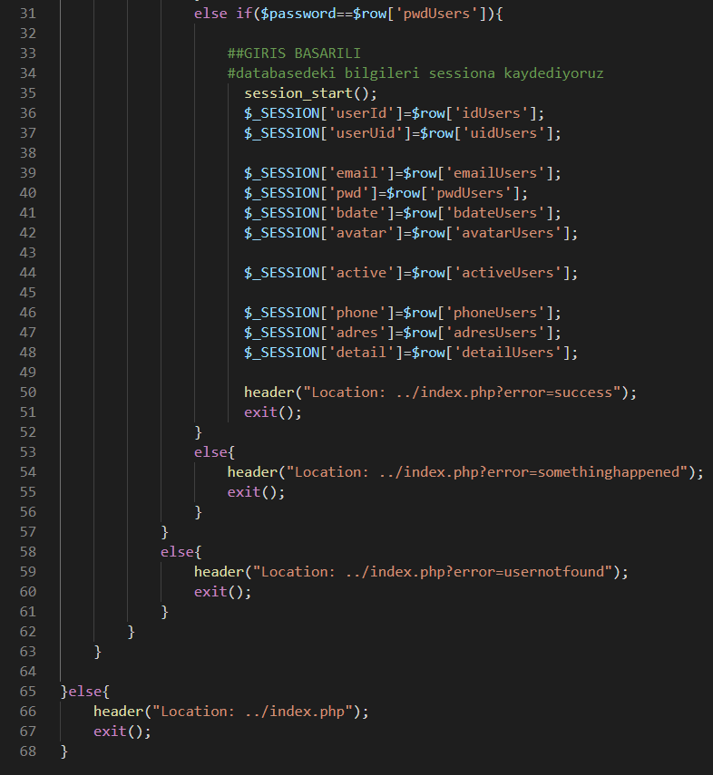

login.in.php veritabanından gelen bilgilerin SESSION’a atılmasından sorumlu

### Kullanıcının Gözünden Site

Kullanıcıyı karşılama ekranı ve giriş yapılması sonrasında göze çarpan değişiklikler



Şimdi ise daha önce erişim izni sağlayamadığımız bölgelere göz atalım

### Haberler

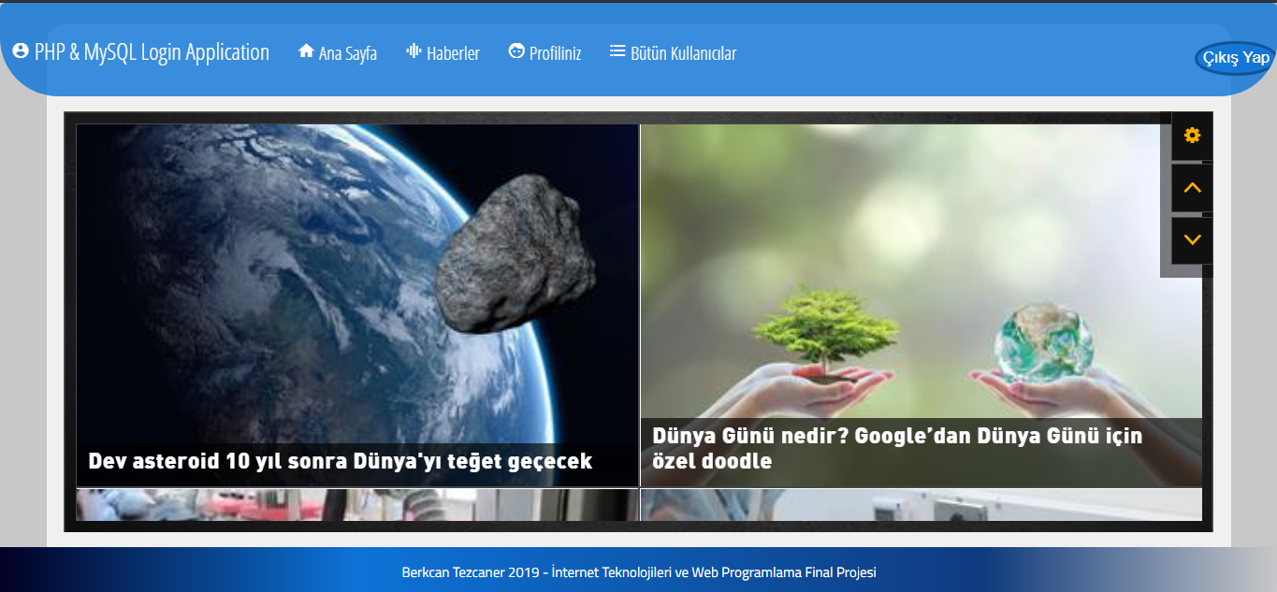

### Profiliniz



Şimdi sırasıyla “Düzenle” ve “Dondur” seçeneklerine bakalım

#### Profili Düzenle

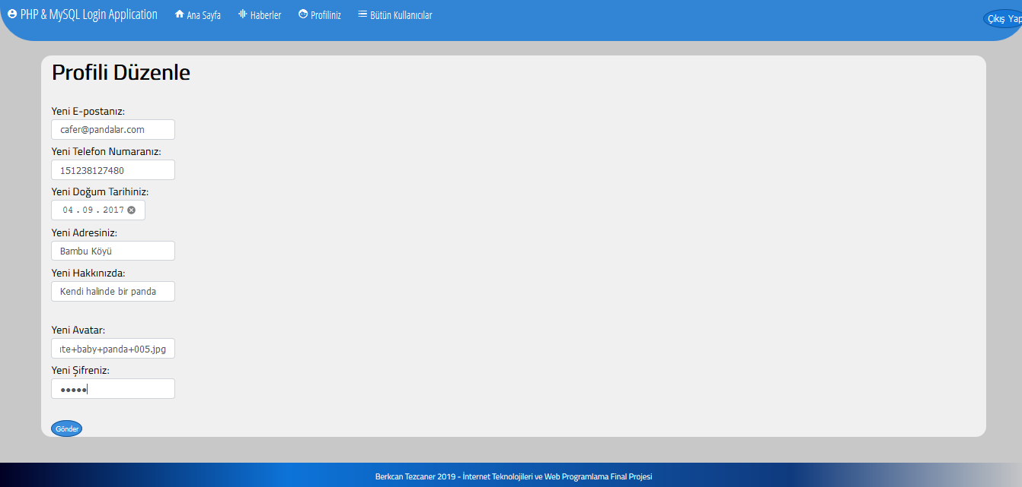

Profiliniz sayfasında yaptığımız değişiklikleri görelim

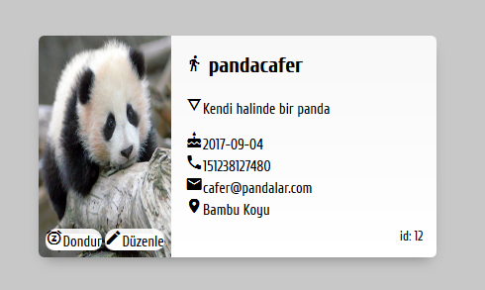

Görüldüğü üzere değişikliklerimiz veritabanına işlemiş.

##### edit.php

Kullanıcı dilediği bilgileri buradan güncelleyebiliyor. Fonksiyonlarını ise edit.in.php barındırıyor

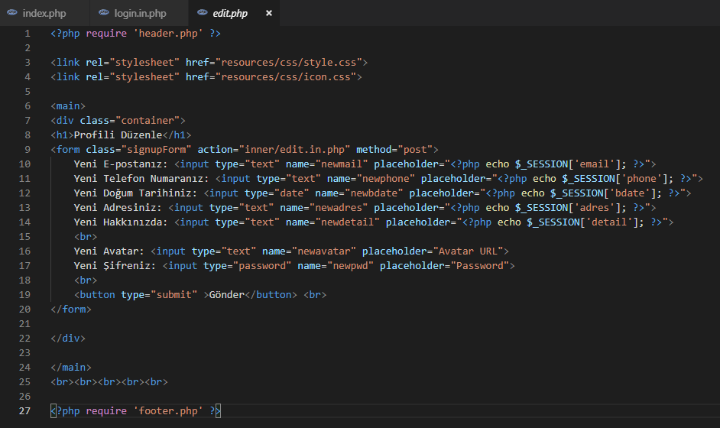

##### edit.in.php

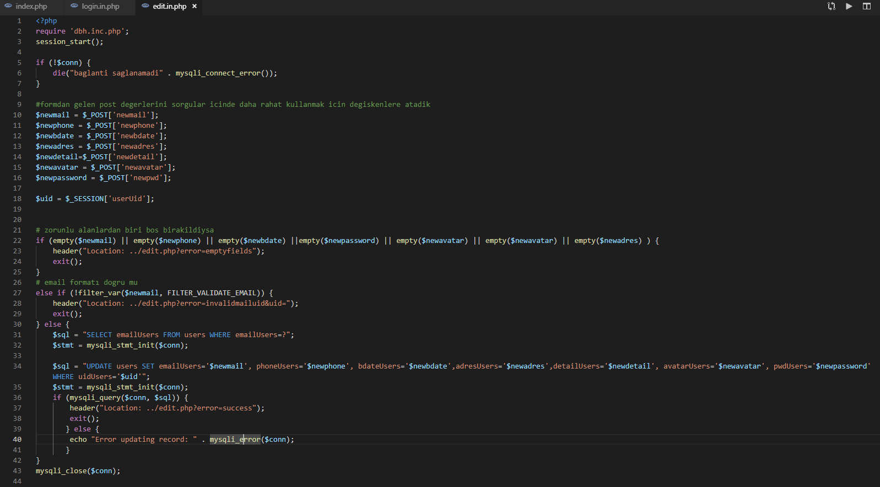

#### logout.php

Çıkış Yap tuşunun çalıştırdığı fonksiyon

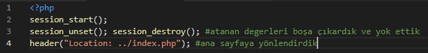

### Bütün Kullanıcılar

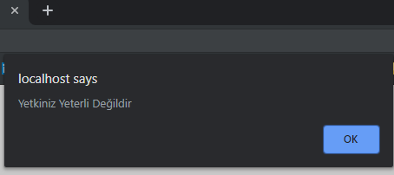

Javascript alert’i bize yetkimizin yeterli olmadığını belirtiyor.

Bu bölüme daha sonraki dökümanın daha sonraki bölümlerinde admin olarak bakacağız. Şimdi ise hesabı dondur seçeneğini inceleyelim

### Hesabı Dondurma (Deaktif Etme)

 Dondur tuşuna basalım

 Adres çubuğunda profilimizin başarıyla dondurulduğu belirtiliyor

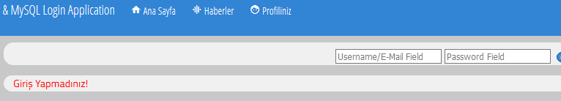

Kullanıcıya çıkış yaptırılıyor

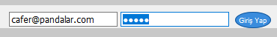 Dondurulmuş hesabımızla yeniden giriş yapmayı deneyelim

Kullanıcı web uygulamamızdan tamamen farklı bir arayüze sahip Profiliniz Aktif Değil sayfasına atıldı. Dilerse Aktifleştir tuşuna basıp profilini aktif edebilir

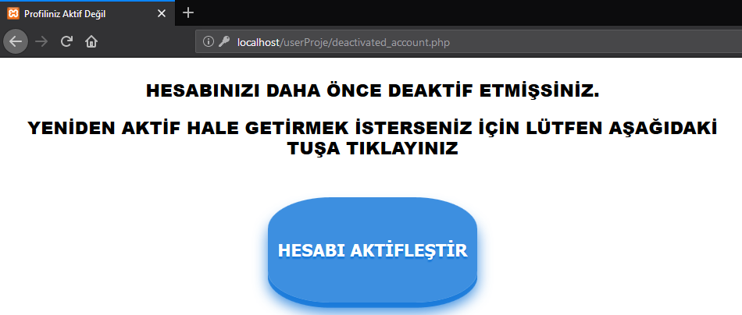

#### deactivated_account.php

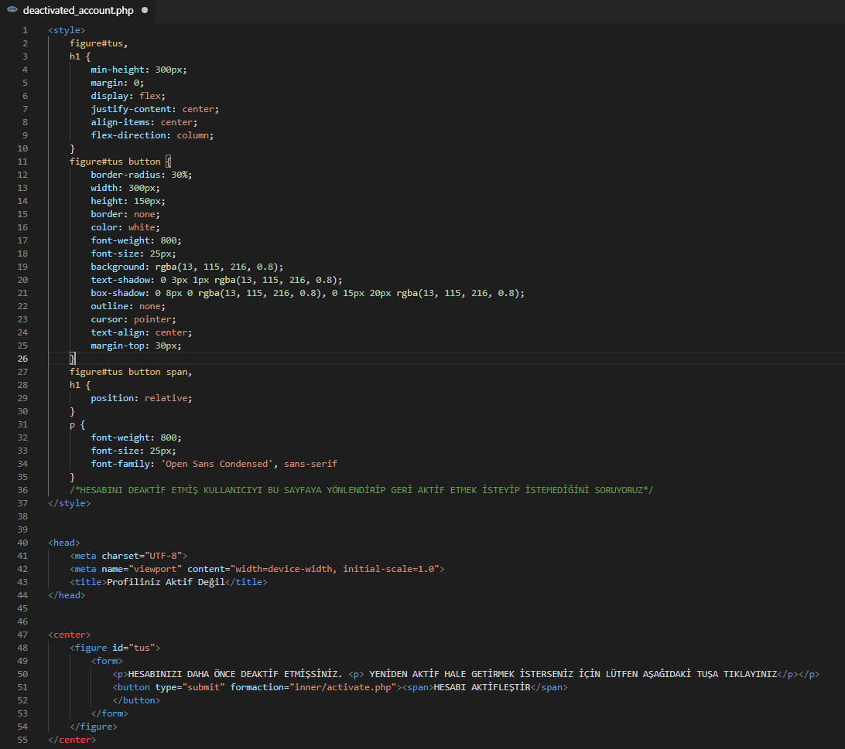

Dondurulmuş Hesap sayfasının CSS tasarımlarını ve HTML kodlarını barındırıyor

#### activate.php

HESABI AKTİFLEŞTİR tuşunun çalıştırdığı fonksiyon

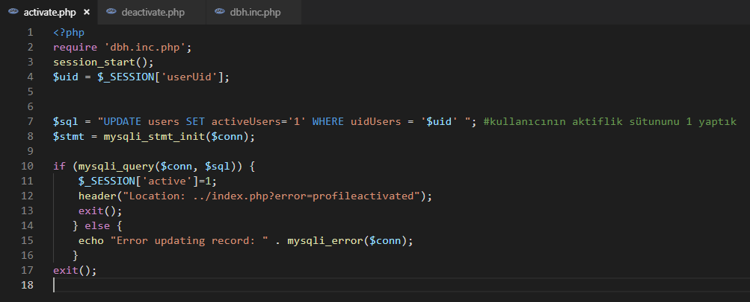

#### deactivate.php

Profil sayfasında Dondur tuşunun çalıştırdığı fonksiyon

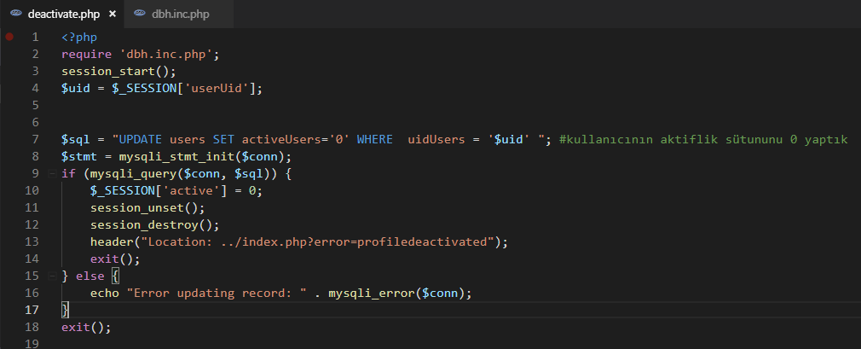

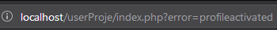

Aktifleştir butonuna basıldıktan sonra adres çubuğunda başarılı bir şekilde profilin aktifleştirildiği bilgisi

Şimdi admin profiliyle girip Admin Paneline bakalım

## Admin Paneli

### Bütün Kullanıcılar

Veritabanına kayıtlı bütün kullanıcıları listeleyen ve kaldırma imkanı sağlayan tablo

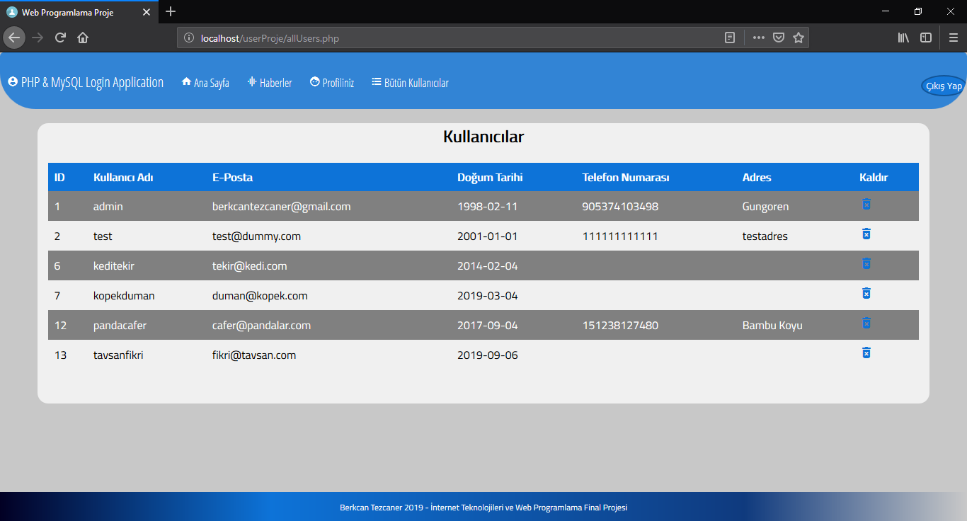

Kaldır ikonuna basarak kullanıcı silmeyi deneyelim

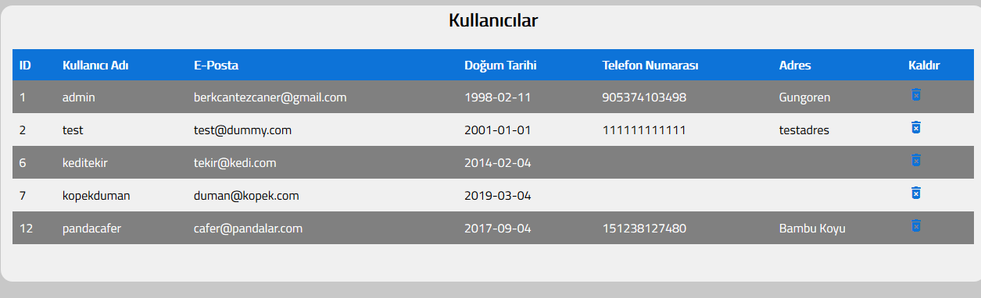

Görüldüğü üzere 13 idsine sahip kullanıcıyı kaldır ikonuna basarak veritabanından sildik

Şimdi bu özellikleri sağlayan kodlara bakalım

### allUsers.php

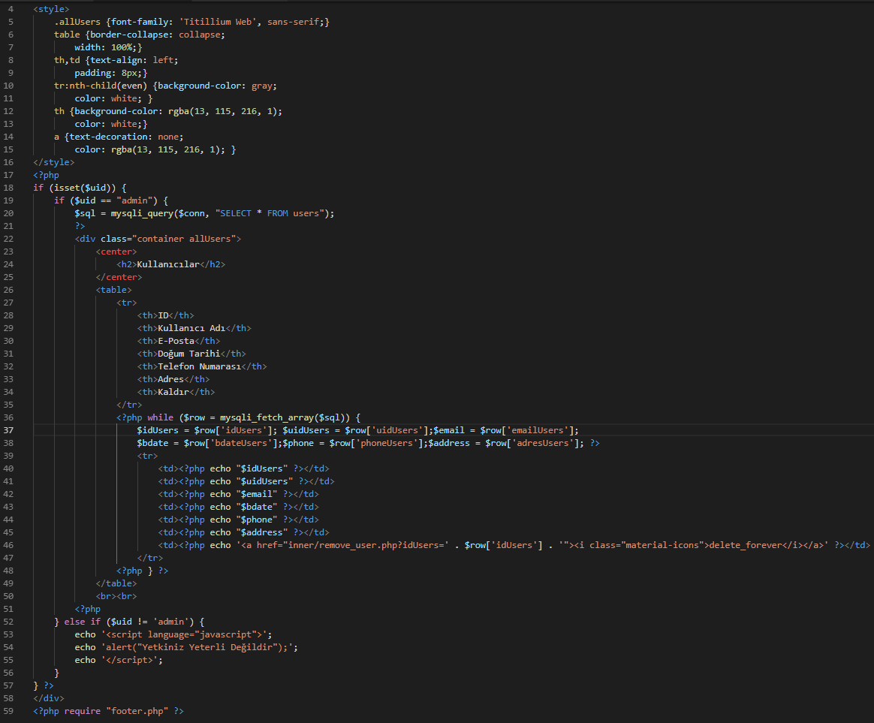

###### remove_user.php

ob_start ve ob_flush sonucu sayfayı yenilemeden görmemizi sağlamakta

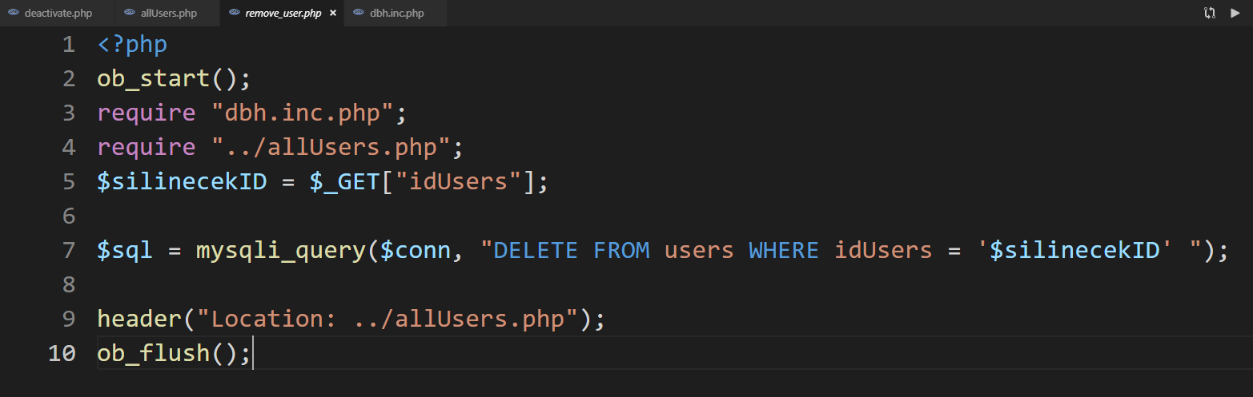

## Database Handler

Veritabanı bağlantısını sağlayan fonksiyon

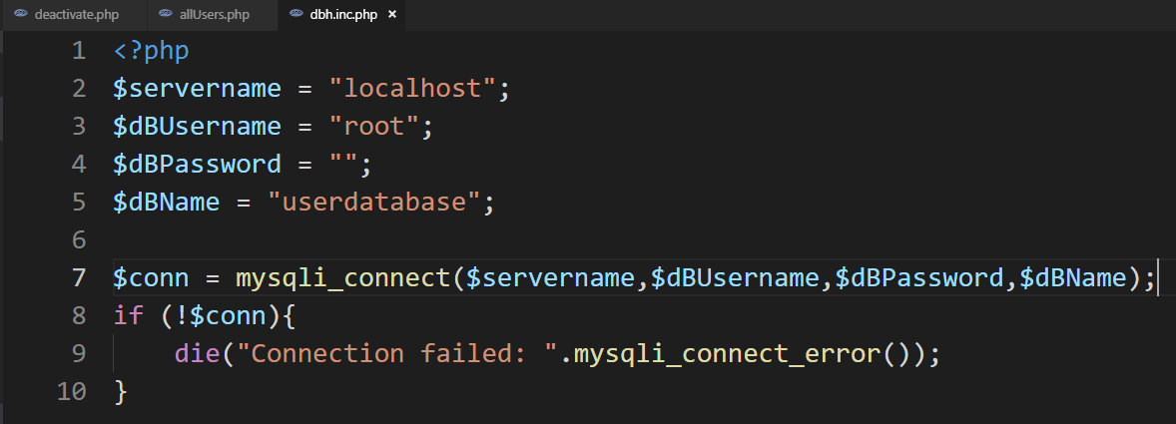

## CSS Stil Kodları

### style.css

ana css dosyamız

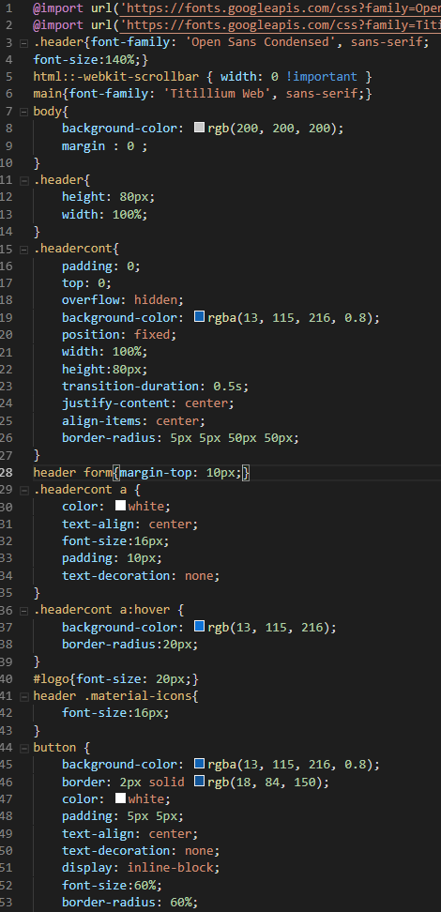 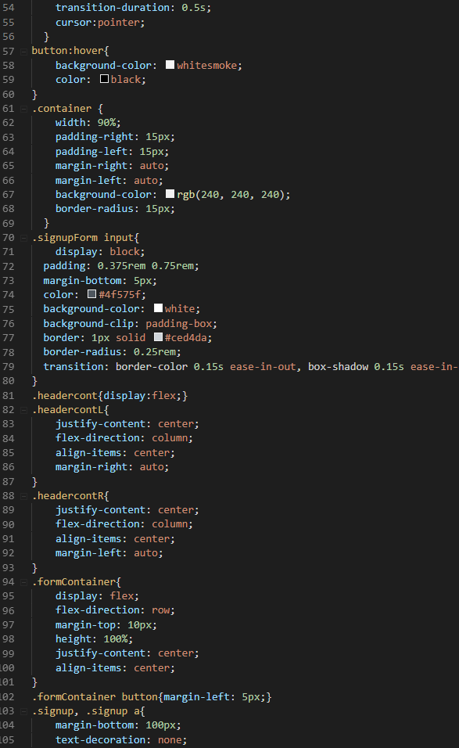

### modal.css

signup modali için

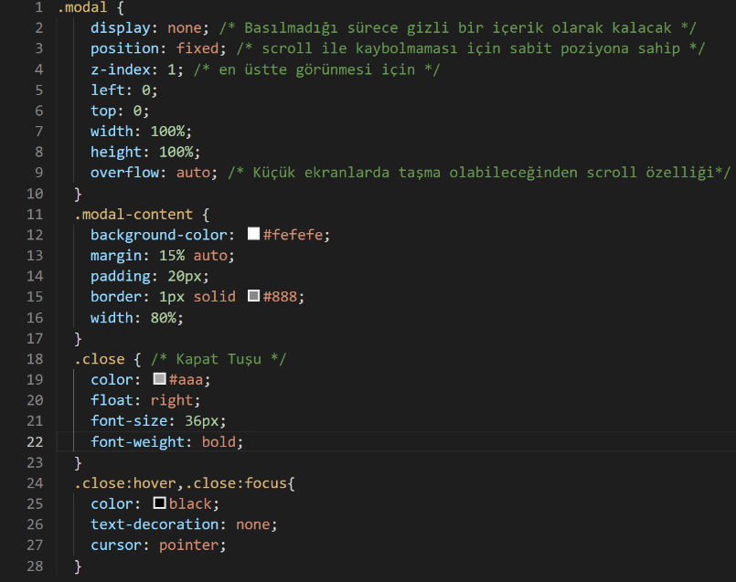

### modallogin.js

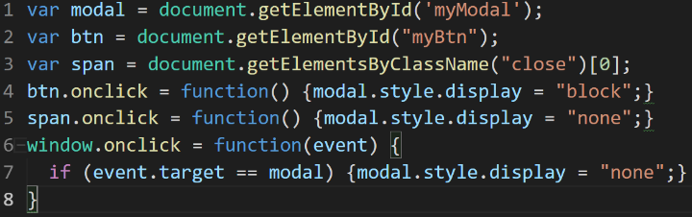

### icon.css

Google Material iconları projemizde kullanabilmemiz için

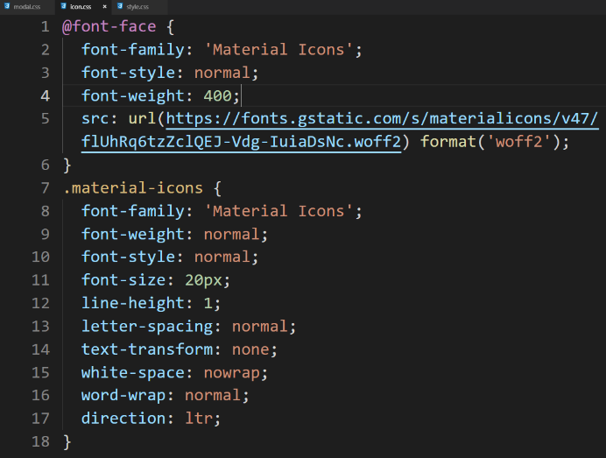

### footer.css

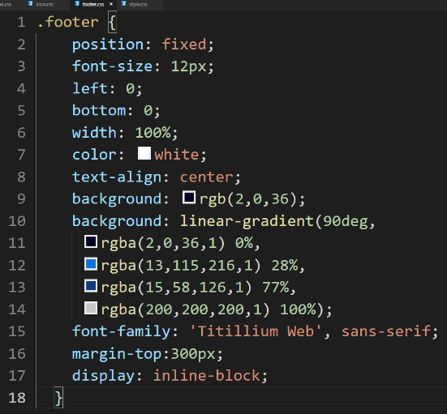

### user_info.css

Kullanıcının profil sayfasını ve profil kart tasarımını barındıran dosya

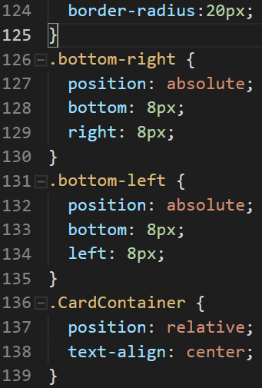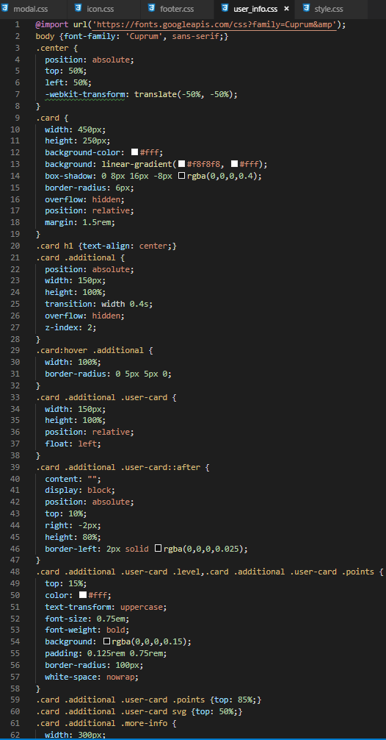 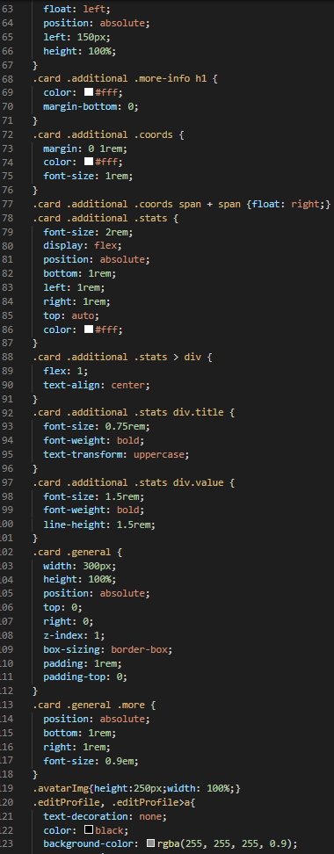

## Veritabanı SQL Sorgusu

### userdatabase.sql

